MANUAL BOOK
SISTEM INFORMASI ABSENSI KARYAWAN BERBASIS MOBILE
📋

BUKU PANDUAN PENGGUNA
User Manual

Penyusun:  ABDULLAH FARHANUDIN KAU  ELSA MARIVA SIANTURI  FAHRI AKBAR CHOIRUS SUFFA’  HADINATA HIDAYAT  INAYATUN ZAIMAH FARMADIAH  SYIFA ANNISA GHANIM  ZASKIA DZIKRI MAULIDYNA | Sistem Informasi Absensi Karyawan Berbasis Mobile  Politeknik Negeri Malang

KATA PENGANTAR

Puji syukur kami panjatkan kepada Tuhan Yang Maha Esa atas terselesaikannya Buku Panduan Pengguna Sistem Informasi Absensi Karyawan ini. Buku panduan ini disusun sebagai bagian dari proyek Project Based Learning (PBL) .

Buku panduan ini dirancang untuk membantu seluruh pengguna — baik karyawan, manajer, maupun administrator — dalam memahami dan mengoperasikan Sistem Informasi Absensi Karyawan secara optimal. Panduan ini mencakup seluruh fitur dari proses masuk (login) hingga pembuatan laporan.

Dengan mengikuti panduan ini, pengguna diharapkan dapat:
- Memahami antarmuka aplikasi dengan cepat
- Melakukan pencatatan absensi secara mandiri
- Mengelola data karyawan dengan efisien
- Menghasilkan laporan absensi yang akurat

Kami berharap buku panduan ini dapat menjadi acuan yang bermanfaat dalam penggunaan sehari-hari. Masukan dan saran dari pengguna sangat kami harapkan untuk perbaikan sistem ke depannya.

Hormat kami,
Tim Pengembang PBL Sistem Informasi Absensi Karyawan
(MI2AP)

DAFTAR ISI

BAB 1 Pendahuluan 4
1.1 Tentang Sistem 4
1.2 Fitur Utama 4
1.3 Peran Pengguna 5
1.4 Persyaratan Sistem 5
BAB 2 Memulai Aplikasi 6
2.1 Akses Aplikasi 6
2.2 Login / Masuk 6
2.3 Tampilan Dashboard 7
2.4 Logout / Keluar 7
BAB 3 Panduan Karyawan 8
3.1 Absensi Masuk 8
3.2 Absensi Keluar 8
3.3 Pengajuan Izin & Cuti 9
3.4 Riwayat Absensi Pribadi 10
BAB 4 Panduan Manajer / HRD 11
4.1 Memantau Absensi Tim 11
4.2 Persetujuan Izin & Cuti 11
4.3 Laporan Kehadiran 12
BAB 5 Glosarium 11

BAB 1 — PENDAHULUAN

Tentang Sistem

Sistem Informasi Absensi Karyawan merupakan aplikasi yang digunakan untuk membantu proses pencatatan kehadiran karyawan secara digital. Melalui aplikasi ini, karyawan dapat melakukan absensi masuk (check-in), absensi keluar (check-out), serta melihat riwayat kehadiran secara mudah dan praktis.

Selain itu, sistem juga menyediakan website admin yang digunakan untuk mengelola data pegawai dan melihat laporan rekap absensi. Dengan adanya sistem ini, proses pencatatan dan pemantauan kehadiran dapat dilakukan dengan lebih cepat, akurat, dan efisien.

Fitur Utama
Sistem Informasi Absensi Karyawan memiliki beberapa fitur utama yang dapat digunakan oleh pengguna, yaitu:

- Fitur Utama Aplikasi Mobile Flutter (Sisi Karyawan)
Aplikasi berbasis mobile ini ditujukan khusus bagi karyawan untuk melakukan aktivitas presensi harian secara mandiri melalui smartphone, melihat riwayat kehadiran, serta mengajukan keperluan administratif.
- Dashboard Utama Aplikasi Flutter
Ikon / Komponen | Fitur Utama | Keterangan / Deskripsi Fungsi
Card Biru Atas | Informas Profil Ringkas | Menampilkan kartu identitas karyawan berupa Nama Perusahaan, Nama Lengkap Karyawan, Nomor Induk Pegawai (NIP), dan Hak Akses (Role).
⏱️ Absen Masuk | Status Jam Masuk | Menampilkan catatan waktu real-time kapan karyawan berhasil melakukan absensi masuk (check-in) pada hari tersebut.
⏱️ Absen Keluar | Status Jam Keluar | Menampilkan catatan waktu real-time kapan karyawan melakukan absensi pulang (check-out) setelah menyelesaikan jam kerja.
👆 Absensi | Menu Input Presensi | Tombol utama untuk membuka halaman pemindaian presensi harian (menggunakan metode sidik jari/fingerprint atau penanda berbasis lokasi).
📅 Jadwal | Manajemen Shift / Jadwal | Menu bagi karyawan untuk melihat kalender jadwal kerja, giliran shift, atau hari libur resmi perusahaan yang berlaku.
📊 Report | Laporan Kehadiran Pribadi | Menu grafik untuk melihat ringkasan statistik kehadiran karyawan yang bersangkutan secara berkala (total masuk, izin, telat).
💵 Payroll | Slip Gaji Digital | Fitur transparansi bagi karyawan untuk melihat rincian gaji bulanan, bonus, potongan, dan status pembayaran dari pihak HR.
⏱️ Lembur | Pengajuan Overtime | Menu khusus untuk mendaftarkan atau melihat status persetujuan jam kerja lembur di luar jam kerja reguler.
🏢 Company | Informasi Perusahaan | Halaman informasi umum mengenai profil instansi, peraturan kerja, pengumuman internal, atau berita terbaru dari perusahaan.
💬 Lainnya | Menu Tambahan | Tombol navigasi cepat untuk mengakses menu-menu sekunder lainnya yang tidak termuat di halaman utama grid dashboard.

- Menu Navigasi Bawah (Bottom Navigation Bar)
Ikon Navigasi | Nama Menu |  | Fungsi Utama
🏠 Home | Beranda | Mengembalikan pengguna ke halaman dashboard utama aplikasi mobile.
👆 Attendance | Pusat Presensi | Jalan pintas langsung untuk memicu aksi absen masuk atau absen keluar.
🕒 History | Riwayat Absen | Menampilkan daftar log riwayat jam masuk dan pulang karyawan secara runtut dari hari-hari sebelumnya.
📊 HR | Menu HR Internal | Halaman pengajuan administratif seperti formulir permohonan Cuti, Izin Sakit, atau kedinasan luar.
👤 Profile | Pengaturan Akun | Tempat mengelola data diri pribadi karyawan, mengubah foto profil, atau mengganti password akun.

- Fitur Utama Web Dashboard Admin & HR (Sisi Next.js)
Platform berbasis web responsive ini ditujukan bagi personil HR (Human Resources) dan Admin untuk mengelola data master kepegawaian, memantau absensi seluruh staf, menyetujui izin, serta menghasilkan laporan berkala.
Ikon | Fitur Utama | Keterangan / Deskripsi Fungsi
🏠 | Dashboard Utama | Halaman ringkasan eksekutif yang pertama kali dilihat saat masuk, menampilkan statistik cepat performa karyawan dan grafik absensi global.
🔐 | Proteksi Akses (Middleware) | Sistem keamanan yang mendeteksi status login via localStorage. Jika belum login, user otomatis ditolak dan dikembalikan ke halaman /login.
📂 | Manajemen Data Pegawai | Pusat pengelolaan data karyawan (/employees) untuk Menambahkan pegawai baru, Mengubah (Edit) profil/divisi secara real-time, serta Menghapus data dengan konfirmasi aman.
📅 | Laporan Absensi Bulanan | Menu rekapitulasi berkala (/attendance) yang menghitung total kehadiran (Hadir, Telat, Izin, Alfa) secara dinamis berdasarkan filter dropdown periode bulan yang dipilih.
📊 | Cetak / Export Excel | Tombol konversi data ke format .xlsx (Spreadsheet). Menghasilkan Log Riwayat Vertikal per Tanggal (Format: Senin, 01/06/2026) lengkap dengan tabel akumulasi rekap di bagian paling bawah.
📝 | Log Riwayat Harian | Halaman khusus (/attendance/logs) untuk melihat rekaman data mentah (raw data) absensi masuk dan pulang tanpa grouping, mendeteksi jam check_in dan check_out karyawan.
✔️ | Approval Cuti & Izin | Menu verifikasi khusus (/leaves) bagi HR/Admin untuk meninjau, menyetujui, atau menolak permohonan cuti yang diajukan karyawan dari aplikasi Flutter.
💵 | Laporan Penggajian (Payroll) | Integrasi data dari akumulasi kehadiran bulanan karyawan untuk kalkulasi otomatis komponen gaji total berdasarkan performa absensi.
🚪 | Logout Akun | Fitur keluar sistem secara aman dengan menghapus token autentikasi di browser agar akun admin tidak disalahgunakan orang lain.

Peran Pengguna
Sistem Informasi Absensi Karyawan memiliki dua jenis pengguna, yaitu:
Peran | Hak Akses Utama | Contoh Pengguna
👤 Karyawan | Login ke aplikasi mobile (Flutter).Melakukan Absen Masuk (Check-In).Melakukan Absen Keluar (Check-Out).Melihat riwayat absensi pribadi. | Staf, Pegawai, Karyawan Lapangan
🛡️ Administrator | Mengelola data master pegawai (Tambah, Edit, Hapus).Melihat seluruh log data absensi karyawan.Melihat laporan rekapitulasi absensi bulanan.Mengunduh laporan absensi lengkap dalam format Excel. | IT Admin, HR Manager, Superadmin

Persyaratan Sistem
Untuk menjalankan aplikasi ini, pastikan perangkat Anda memenuhi persyaratan berikut:

Komponen | Spesifikasi Minimum
Sistem Operasi | Android 8.0 atau lebih baru
RAM | Minimal 3 GB
Internet | Wi-Fi / Data Seluler
GPS | Aktif
Kamera | Aktif

💡 Catatan: Sistem terdiri dari dua platform, yaitu aplikasi mobile untuk karyawan dan website admin untuk pengelolaan data absensi. Karyawan melakukan check in dan check out melalui aplikasi mobile, sedangkan administrator mengakses website untuk melihat rekap absensi, mengelola data pegawai, dan mencetak laporan.

BAB 2 — PANDUAN PENGGUNAAN APLIKASI MOBILE FLUTTER (SISI KARYAWAN)

Akses Aplikasi
Sebelum menggunakan aplikasi, pastikan aplikasi Sistem Informasi Absensi Karyawan telah terpasang pada perangkat smartphone Android Anda.
Langkah-langkah membuka aplikasi:
- Buka aplikasi Sistem Informasi Absensi Karyawan pada smartphone.
- Pastikan perangkat terhubung ke internet.
- Halaman Login akan ditampilkan sebagai halaman awal aplikasi.
- Masukkan akun yang telah diberikan oleh administrator untuk mulai menggunakan aplikasi.

💡 Catatan: Sistem Absensi Karyawan terdiri dari aplikasi mobile untuk karyawan dan website admin untuk pengelolaan data. Karyawan menggunakan aplikasi mobile untuk melakukan absensi masuk, absensi keluar, dan melihat riwayat absensi, sedangkan administrator menggunakan website untuk mengelola data pegawai serta melihat laporan rekap absensi.

Login / Masuk ke Sistem
Setelah aplikasi berhasil dibuka, pengguna akan melihat halaman Login. Untuk masuk ke dalam aplikasi, ikuti langkah-langkah berikut:

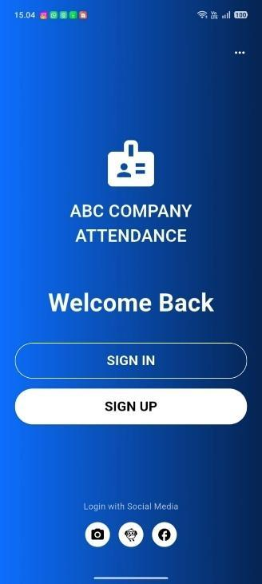
Langkah 1: Halaman Selamat Datang (Welcome Screen)

Deskripsi: Saat pertama kali membuka aplikasi ABC COMPANY ATTENDANCE, pengguna akan disambut dengan logo absensi dan latar belakang berwarna gradasi biru formal.
- Komponen & Tombol:
  - SIGN IN: Tombol utama untuk mengarahkan karyawan yang sudah terdaftar menuju formulir masuk sistem.
  - SIGN UP: Tombol untuk mendaftarkan akun baru (jika diizinkan oleh sistem eksternal).
  - Ikon Sosial Media bawah (Kamera, Maskot, Facebook): Tautan eksternal opsional menuju media sosial perusahaan.
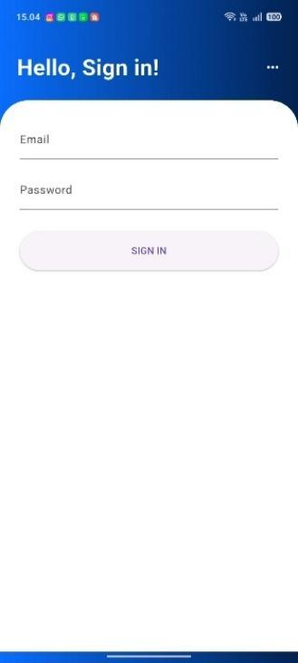
Langkah 2: Formulir Masuk (Sign In Form)

Deskripsi: Setelah menekan tombol Sign In, pengguna diarahkan ke antarmuka pengisian kredensial akun yang aman.
- Komponen & Langkah Penggunaan:
  - Karyawan memasukkan alamat email yang terdaftar pada kolom Email.
  - Karyawan memasukkan kata sandi pada kolom Password.
  - Menekan tombol SIGN IN di bagian bawah untuk memproses verifikasi data ke database Laravel API.

Antarmuka Beranda (Dashboard Utama)
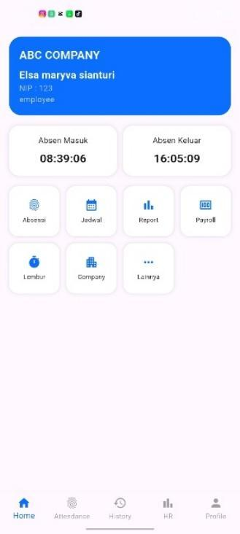
Langkah 3: Menjelajahi Halaman Beranda (Home)

Deskripsi: Setelah sukses masuk, karyawan langsung disuguhkan halaman Beranda yang merangkum identitas diri dan jalan pintas menu operasional.
- Komponen Atas (Card Informasi):
  - Header Biru: Menampilkan nama perusahaan (ABC COMPANY), nama lengkap karyawan (Elsa maryva sianturi), nomor induk pegawai (NIP : 123), dan tingkatan hak akses (employee).
  - Widget Absen Masuk & Keluar: Dua kotak informatif di bawah kartu nama yang menampilkan status jam presensi hari ini secara real-time (Contoh: Absen Masuk pukul 08:39:06 dan Absen Keluar pukul 16:05:09).
- Grid Menu Utama (7 Tombol Akses):
  - Absensi: Jalan pintas untuk memicu halaman pemindaian presensi harian.
  - Jadwal: Untuk melihat kalender shift kerja yang ditentukan HRD.
  - Report: Masuk ke halaman statistik keterlambatan dan performa kehadiran pribadi.
  - Payroll: Membuka ringkasan komponen gaji bulanan.
  - Lembur: Untuk mendaftarkan atau memantau status lembur harian.
  - Company: Melihat profil umum dan pengumuman internal perusahaan.
  - Lainnya: Tombol menu sekunder pelengkap sistem.

Prosedur Presensi Harian & Pengajuan Izin
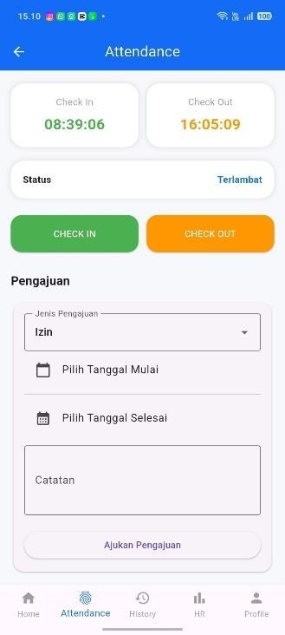
Langkah 4: Melakukan Pemindaian Lokasi Presensi (Attendance Geolocation)

Deskripsi: Menu yang terbuka saat karyawan menekan tab Attendance di navigasi bawah atau ikon Absensi di beranda. Sistem secara otomatis melakukan validasi berbasis lokasi (Geofencing).
- Komponen & Detail Fungsi:
  - Card Lokasi Atas: Menampilkan nama wilayah kantor (Kantor Pusat), status validasi koordinat perangkat (Lokasi Valid), serta jarak presisi radius antara karyawan dengan titik kantor (Jarak : 38 Meter).
  - Widget Jam Sekarang: Menampilkan penanda waktu digital dinamis berukuran besar (16:09:06) sebagai acuan batas jam masuk kerja.
  - Indikator Status: Menampilkan evaluasi ketepatan waktu hadir karyawan secara otomatis (Contoh: Status: Terlambat).
- Aksi Utama (Tombol Presensi):
  - Tombol Hijau CHECK IN: Ditekan saat karyawan mulai masuk kerja di pagi hari untuk mencatat waktu mulai tugas.
  - Tombol Oranye CHECK OUT: Ditekan saat karyawan selesai bekerja di sore hari untuk menutup rekaman jam kerja harian.


Langkah 5: Mengisi Formulir Pengajuan Administrasi (Leave/Permission Form)

Deskripsi: Berada di bagian bawah halaman Attendance, berfungsi sebagai wadah pelaporan mandiri jika karyawan tidak dapat hadir secara reguler.
- Langkah Pengisian:
  - Karyawan memilih opsi pada dropdown Jenis Pengajuan (Menu pilihan: Izin, Sakit, atau Lembur).
  - Mengeklik Pilih Tanggal Mulai dan Pilih Tanggal Selesai untuk memunculkan kalender jangka waktu dispensasi.
  - Mengisi kolom kotak tulisan Catatan untuk mengetikkan alasan spesifik ketidakhadiran (Misal: "Acara keluarga" atau "Sakit demam").
  - Mengakhiri dengan menekan tombol ungu panjang Ajukan Pengajuan untuk mengirim berkas permohonan ke Web Admin HRD.

Pemantauan Riwayat, Gaji, dan Manajemen Profil
Langkah 6: Memeriksa Riwayat Presensi (Attendance History)

Deskripsi: Diakses melalui tab menu History di navigasi bawah untuk melacak transparansi rekam jejak digital presensi dari hari ke hari pada bulan berjalan.
- Komponen & Detail Fungsi:
  - Card Akumulasi Atas: Menampilkan total akumulasi hari kerja aktif yang berhasil tercatat pada periode berjalan (Contoh: 9 Hari pada bulan Juni 2026).
  - Dropdown Periode: Tombol filter bulan (Juni) yang dapat diganti untuk melihat arsip log absensi bulan-bulan sebelumnya.
  - Daftar Log Riwayat (List View): Menampilkan rincian baris harian kartu absensi yang memuat informasi data:
    - Tanggal kerja (Contoh: 2026-06-26).
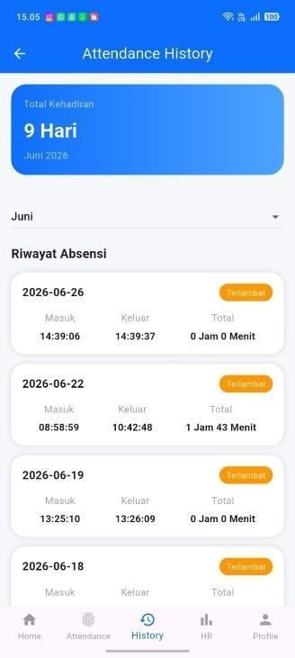
    - Jam masuk pasti (Masuk 14:39:06) dan jam pulang pasti (Keluar 14:39:37).
    - Total kalkulasi durasi jam kerja bersih pada hari itu (0 Jam 0 Menit / 1 Jam 43 Menit).
    - Label kapsul peringatan berwarna kuning di sudut kanan atas jika terdeteksi melanggar jam operasional (Terlambat).

Langkah 7: Meninjau Evaluasi HR & Ringkasan Penggajian (HR Report & Payroll)
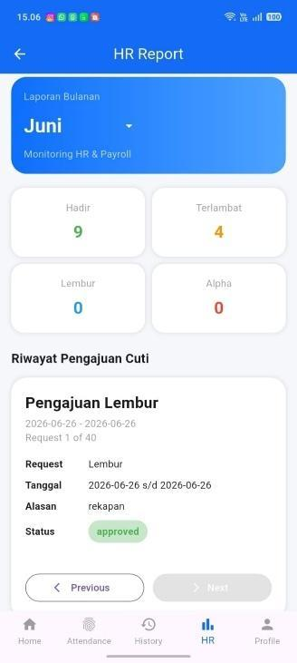 | 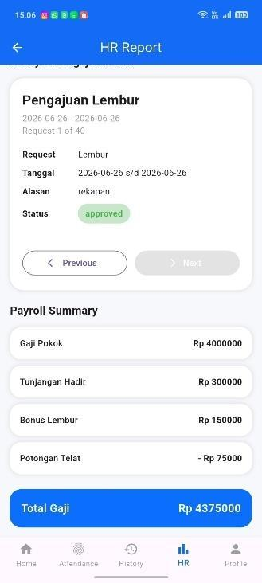

Deskripsi: Diakses melalui tab menu HR di bagian bawah navigasi untuk melihat keterkaitan performa kehadiran terhadap kalkulasi hak keuangan karyawan.
- Komponen & Detail Fungsi:
  - Dropdown Periode Laporan: Menampilkan pilihan bulan pengamatan (Contoh: Juni) disertai sub-judul Monitoring HR & Payroll.
  - Grid Ringkasan Statistik Bulanan: Empat kotak penilai performa mandiri yang menampilkan total: Hadir (9), Terlambat (4), Lembur (0), dan Alpha (0).
  - Modul Riwayat Pengajuan Cuti/Lembur: Kartu evaluasi yang memaparkan status disposisi surat ajuan karyawan. Memuat info Request Lembur, rentang Tanggal, Alasan tulisan karyawan, serta label kelayakan dari HRD berupa status hijau (approved) atau merah (rejected).
  - Widget Payroll Summary (Rincian Slip Gaji Digital): Struktur komponen upah bersih karyawan secara transparan:
    - Gaji Pokok: Nilai upah dasar (Rp 4000000).
    - Tunjangan Hadir: Tambahan bonus kerajinan (Rp 300000).
    - Bonus Lembur: Upah jam lembur tambahan (Rp 150000).
    - Potongan Telat: Pengurangan otomatis akibat sanksi keterlambatan (- Rp 75000).
    - Total Gaji: Balok biru penentu total uang yang diterima (Rp 4375000).
Langkah 8: Manajemen Data Diri & Keluar Sistem (My Profile & Logout)
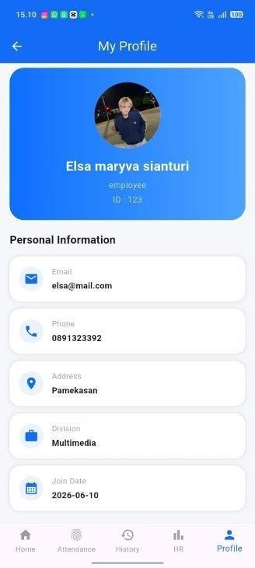 | 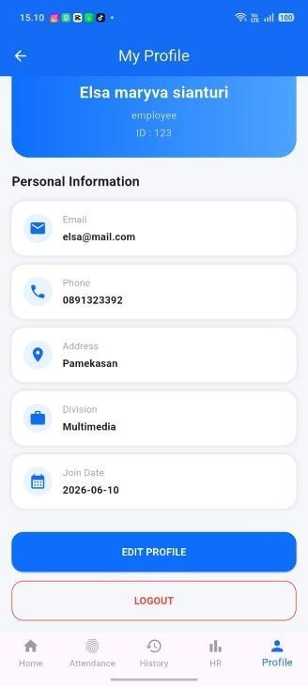

Deskripsi: Diakses melalui tab menu terakhir Profile di pojok kanan bawah navigasi untuk mengelola akun pribadi karyawan.
- Komponen & Detail Fungsi:
  - Header Profil: Menampilkan foto resmi karyawan (terintegrasi foto idol K-Pop kesukaanmu sebagai data simulasi), nama lengkap, status akses, dan ID pegawai.
  - Daftar Personal Information: Menampilkan data statis karyawan yang mencakup akun korespondensi (Email: elsa@mail.com), kontak aktif (Phone: 0891323392), domisili asal (Address: Pamekasan), penempatan kerja (Division: Multimedia), dan catatan masa kerja pertama (Join Date: 2026-06-10).
- Aksi Tombol Bawah:
  - Tombol Biru EDIT PROFILE: Digunakan apabila karyawan ingin mengubah data pribadi, nomor HP, atau memperbarui foto profil terbaru.
  - Tombol Putih Bingkai Merah LOGOUT: Digunakan untuk keluar dari sesi aplikasi mobile secara aman dan menghapus data otentikasi di perangkat pintar.

PANDUAN MENU NAVIGASI BAWAH (BOTTOM NAVIGATION BAR)

Untuk mempermudah mobilisasi antar halaman di atas, karyawan cukup menekan 5 tombol menu utama yang menetap di dasar layar aplikasi:
- Home (Ikon Rumah): Menuju pusat Beranda informasi jalan pintas.
- Attendance (Ikon Sidik Jari): Membuka menu pemicu Absen Masuk/Keluar dan Formulir Izin.
- History (Ikon Jam Berputar): Membuka lembar arsip daftar kehadiran harian berlalu.
- HR (Ikon Grafik Batang): Membuka akumulasi monitoring absensi dan slip gaji bulanan.
- Profile (Ikon Siluet Manusia): Membuka pengaturan data diri dan tombol keluar akun.

⚠️ Perhatian: Apabila email atau password yang dimasukkan tidak sesuai, sistem akan menampilkan pesan kesalahan dan pengguna diminta untuk mencoba kembali.

⚠️ Perhatian: Lakukan logout setelah selesai menggunakan aplikasi, terutama jika perangkat digunakan secara bergantian oleh pengguna lain.
Setelah logout, pengguna harus melakukan login kembali menggunakan akun yang terdaftar untuk dapat mengakses fitur-fitur pada aplikasi.

BAB 3 — PANDUAN PENGGUNAAN WEB DASHBOARD (SISI MANAJER / HRD)
Panduan ini disusun secara runtut untuk memudahkan Manajer atau HRD dalam mengoperasikan Web Dashboard Admin berbasis Next.js, mulai dari proses login keamanan hingga pencetakan laporan bulanan. Seluruh fungsi tombol, tabel, dan navigasi dijelaskan secara detail berdasarkan tangkapan layar sistem.

Akses dan Login Web Dashboard Admin
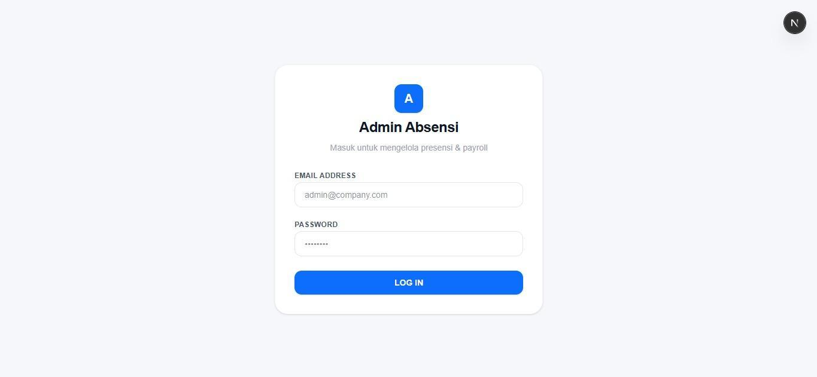
Halaman awal ini berfungsi sebagai pintu gerbang utama untuk mengamankan data presensi dan penggajian perusahaan dari akses yang tidak berwenang.
Antarmuka Pengguna: Berdasarkan gambar di atas, antarmuka login mengusung desain minimalis bersih dengan wadah kartu putih berpusat di tengah layar.
- Komponen & Langkah Penggunaan:
- Akses URL: Manajer/HRD membuka tautan alamat web administrasi Next.js pada peramban (browser).
- Input Email Address: Masukkan alamat email admin resmi (pada contoh: admin@company.com) pada kolom teks yang tersedia.
- Input Password: Ketikkan kata sandi pengaman pada kolom PASSWORD. Kolom ini disamarkan demi privasi keamanan.
- Tombol LOG IN: Setelah data kredensial terisi, klik tombol biru panjang bertuliskan LOG IN di bagian bawah untuk memverifikasi hak akses dan masuk ke halaman ringkasan utama (Dashboard Admin seperti pada gambar tersebut).

💡 Catatan: Check-in hanya dapat dilakukan satu kali dalam satu hari kerja.
Pastikan melakukan check-in sesuai jam kerja yang telah ditentukan untuk menghindari status keterlambatan.

Memantau Log Absensi Harian Tim
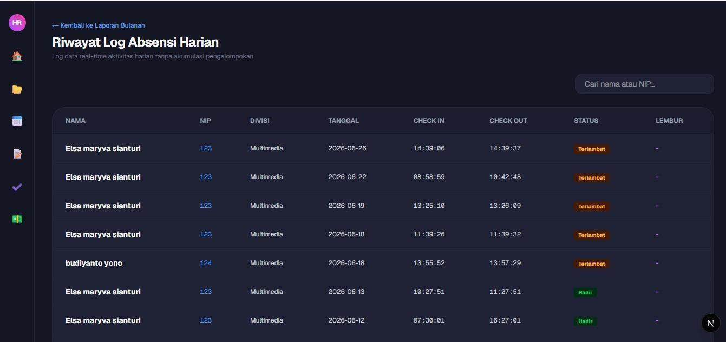
Halaman ini menyajikan rekam data mentah (raw data) aktivitas masuk dan pulang staf secara real-time tanpa adanya manipulasi akumulasi.
Antarmuka Pengguna: Berdasarkan berkas gambar di atas, halaman ini memuat judul besar Riwayat Log Absensi Harian dengan sub-deskripsi di bawahnya.
- Komponen & Detail Fungsi:
- Tombol Kembali Ke Laporan Bulanan: Tautan teks biru di sudut kiri atas untuk menavigasi kembali ke halaman rekapitulasi utama.
- Kolom Cari Nama atau NIP: Kotak pencarian dinamis di sisi kanan atas untuk menyaring log karyawan tertentu dengan cepat.
- Struktur Tabel Log Data:
- NAMA & NIP: Identitas karyawan (Contoh: Elsa Maryva Sianturi, NIP: 123).
- DIVISI: Penempatan kerja staf (Contoh: Multimedia).
- TANGGAL: Tanggal pelaksanaan presensi (Format: YYYY-MM-DD).
- CHECK IN & CHECK OUT: Waktu presisi saat karyawan menekan tombol di aplikasi Flutter (contoh: 14:39:06 dan 14:39:37).
- STATUS: Label kapsul indikator ketepatan waktu. Berwarna oranye jika Terlambat dan hijau jika tepat waktu (Hadir).
- LEMBUR: Indikator jam kerja lembur tambahan (ditandai dengan - jika tidak ada).
⚠️ Perhatian: Pastikan melakukan check-out sebelum meninggalkan tempat kerja agar data absensi tercatat dengan lengkap.

Verifikasi & Persetujuan (Approval) Cuti
Fitur ini menjembatani dokumen pengajuan dispensasi yang dikirimkan oleh karyawan dari aplikasi mobile Flutter agar bisa dievaluasi langsung oleh tim HRD.
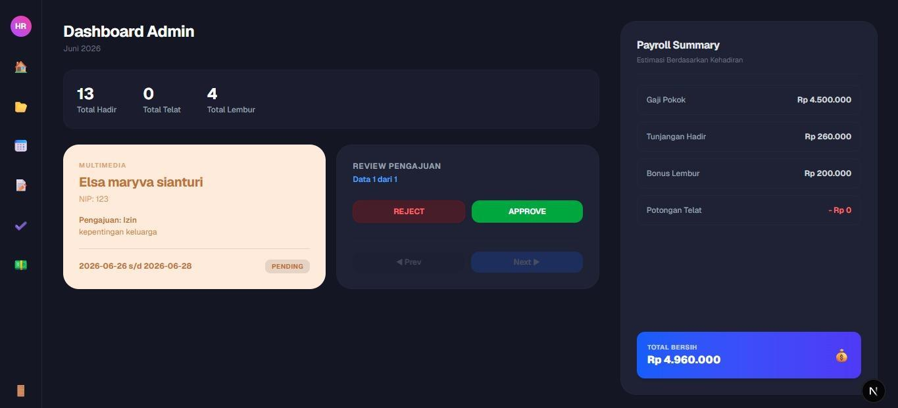
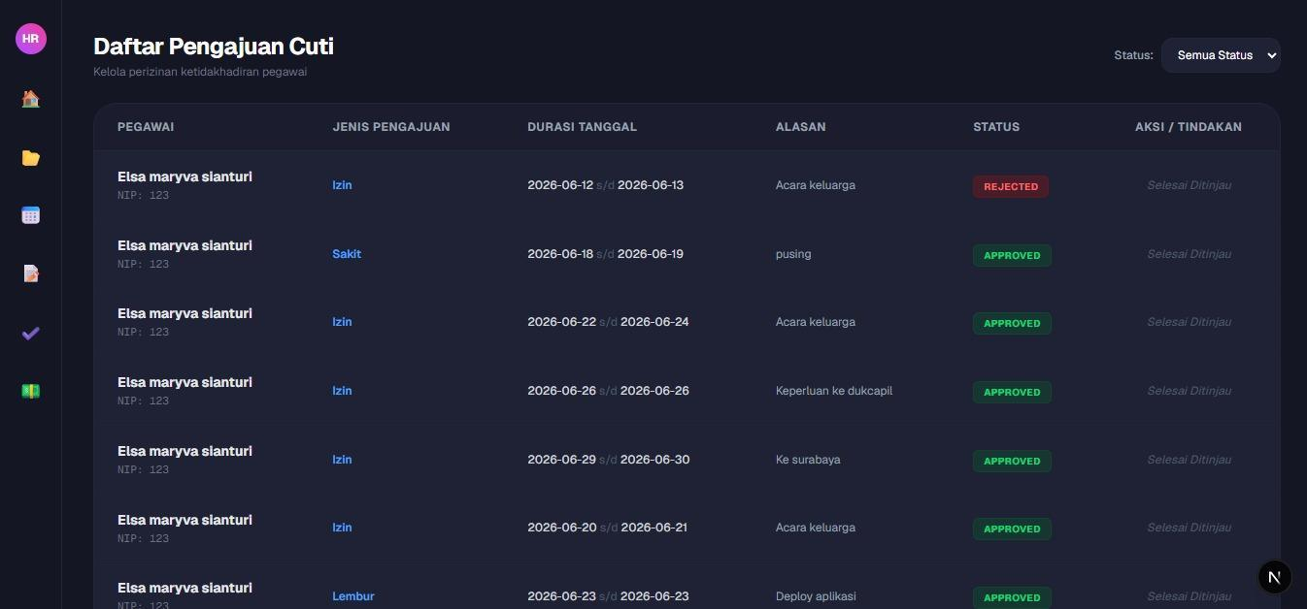

Antarmuka Pengguna: Peninjauan dapat dilakukan secara ringkas melalui halaman beranda utama (Gambar 1) maupun lembar rekapitulasi izin (Gambar 2).
Komponen & Langkah Evaluasi:
- Kotak Review Pengajuan (Quick Action): Pada halaman utama dashboard (Gambar 1), akan muncul kartu pengajuan status Pending berwarna krem yang memuat Nama, NIP, Jenis Pengajuan, Alasan (Contoh: kepentingan keluarga), dan Rentang Tanggal.
- Tombol Eksekusi:
  - APPROVE (Tombol Hijau): Klik untuk memberikan persetujuan resmi. Status pengajuan di sisi karyawan otomatis berubah menjadi hijau (APPROVED) seperti yang tampak pada daftar rekap berkas Gambar 1
  - REJECT (Tombol Merah): Klik untuk menolak permohonan, yang akan mengubah label riwayat menjadi merah (REJECTED).
- Navigasi Data: Tombol ◄ Prev dan Next ► digunakan untuk beralih dari satu berkas antrean dokumen ke dokumen lainnya jika terdapat banyak pengajuan masuk secara bersamaan.

Rekapitulasi Laporan Kehadiran Bulanan

Halaman ini mengompilasi total kehadiran setiap staf selama satu bulan penuh untuk dijadikan tolok ukur penilaian kinerja dan akurasi penggajian.

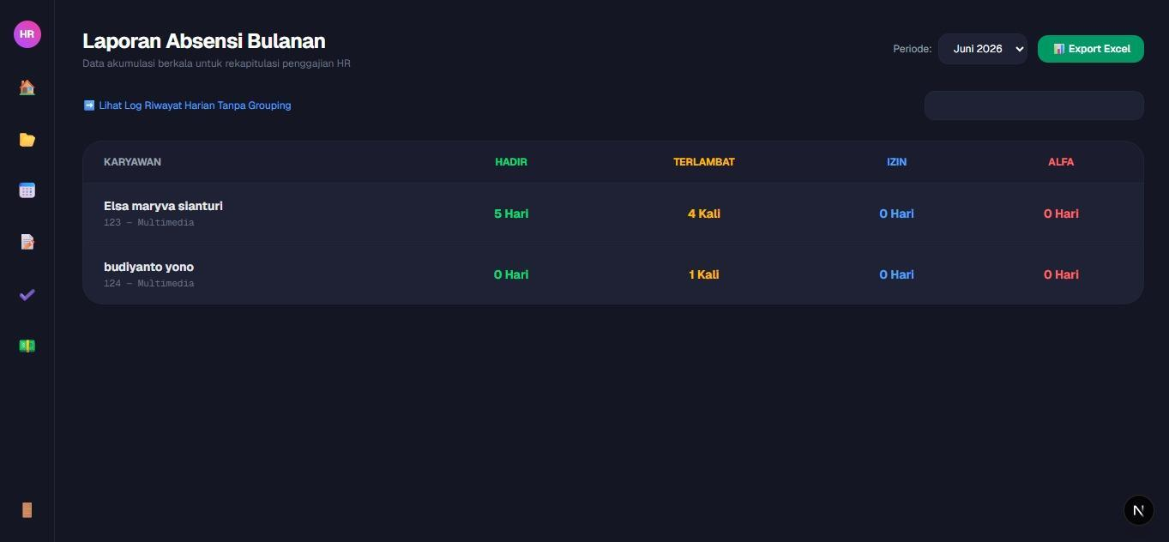
Antarmuka Pengguna: Merujuk pada gambar diatas, halaman bertajuk Laporan Absensi Bulanan ini mengelompokkan data per karyawan (grouping).
- Komponen & Detail Fungsi:
- Tautan Lihat Log Riwayat Harian Tanpa Grouping: Tombol teks biru di bawah judul untuk mengalihkan pandangan HRD langsung ke halaman log mentah (Halaman 3.2).
- Filter Dropdown Periode: Menu pilihan di sudut kanan atas (Contoh default terpilih: Juni 2026 ˅). HRD dapat mengeklik tombol ini untuk memindahkan cakupan rekapitulasi ke bulan-bulan sebelumnya.
- Tabel Metrik Akumulasi Kerja:
- KARYAWAN: Menampilkan nama, NIP, serta divisi di bawahnya.
- HADIR: Total hari kerja aktif yang sah (contoh: 5 hari).
- TERLAMBAT: Frekuensi pelanggaran batas jam masuk kerja (contoh: 4 kali).
- IZIN: Jumlah akumulasi ketidakhadiran berizin resmi (Contoh: 0 Hari).
- ALFA: Jumlah ketidakhadiran tanpa keterangan terverifikasi (Contoh: 0 Hari).
💡 Catatan: Riwayat absensi dapat digunakan untuk memastikan seluruh data kehadiran telah tercatat dengan benar pada sistem. Apabila terdapat ketidaksesuaian data, segera hubungi administrator atau pihak yang berwenang.

BAB 4 PANDUAN ADMINISTRATOR SISTEM (PENGELOLAAN DATA MASTER WEB)

Panduan ini ditujukan bagi Administrator dengan hak akses tertinggi (Super Admin / HR Manager) untuk mengelola data fundamental perusahaan pada Web Dashboard Next.js. Pada bab ini, fokus operasional terletak pada manipulasi data master, manajemen relasi divisi, dan konfigurasi dasar payroll.

Manajemen Data Karyawan

Halaman ini merupakan pusat kendali data master untuk mengatur seluruh informasi akun staf yang berhak mengakses aplikasi mobile Flutter maupun sistem internal.
- Menampilkan Daftar Karyawan:
- Antarmuka Pengguna: Berdasarkan gambar di bawah ini, halaman Data Pegawai menampilkan tabel ringkasan yang memuat NIP, NAMA, EMAIL / KONTAK, DIVISI, ROLE, dan JOIN DATE.
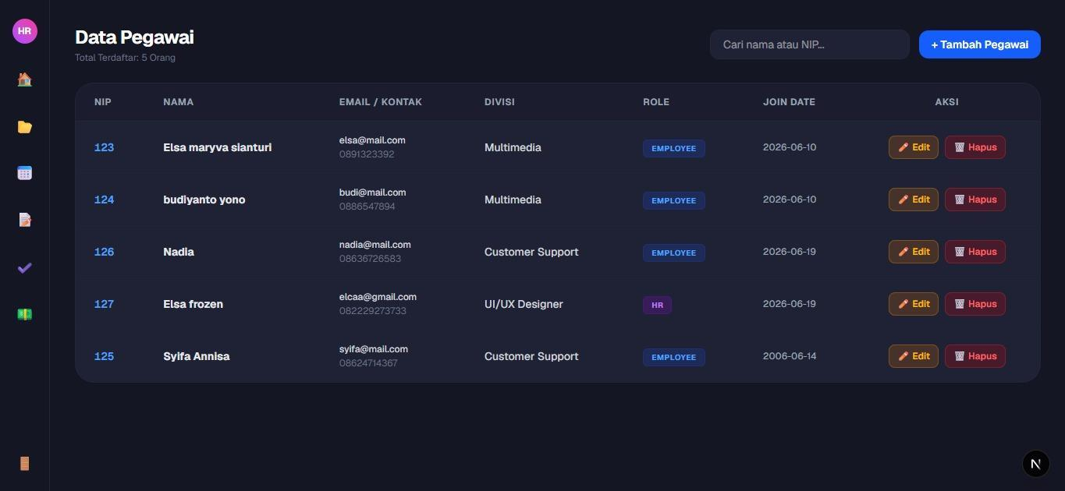

- Komponen Atas: Terdapat indikator Total Terdaftar: 5 Orang, kolom pencarian dinamis Cari nama atau NIP..., serta tombol utama biru + Tambah Pegawai.

- Langkah Menambah Pegawai Baru:


- Klik tombol + Tambah Pegawai di kanan atas halaman utama data pegawai ,bisa di lihat di dalam gambar di atas.
- Sistem akan mengalihkan ke formulir Tambah Pegawai seperti pada gambar di bawah ini.
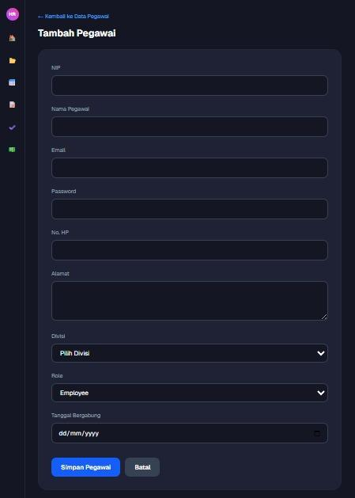

- Isi seluruh field secara berurutan: NIP, Nama Pegawai, Email, Password (untuk enkripsi akun baru), No. HP, dan Alamat.
- Pilih Divisi melalui menu dropdown (Contoh: Multimedia, Customer Support, UI/UX Designer).
- Tentukan tingkat hak akses pada dropdown Role (Pilih Employee untuk staf biasa atau HR jika ingin memberikan akses ke dashboard admin).
- Klik ikon kalender pada Tanggal Bergabung (dd/mm/yyyy) untuk menentukan masa awal kerja staf.
- Klik tombol biru Simpan Pegawai untuk mengirimkan data ke database Laravel API, atau Batal untuk membatalkan proses.
- Langkah Mengubah Profil / Divisi Karyawan:


- Pada tabel utama, seperti pada gambar di atas, cari nama karyawan yang ingin diubah, lalu klik tombol oranye 📝 Edit di kolom Aksi.
- Sistem akan menampilkan formulir Edit Data Pegawai seperti pada gambar di bawah ini (menampilkan subjudul Ubah informasi data dengan NIP: 126).
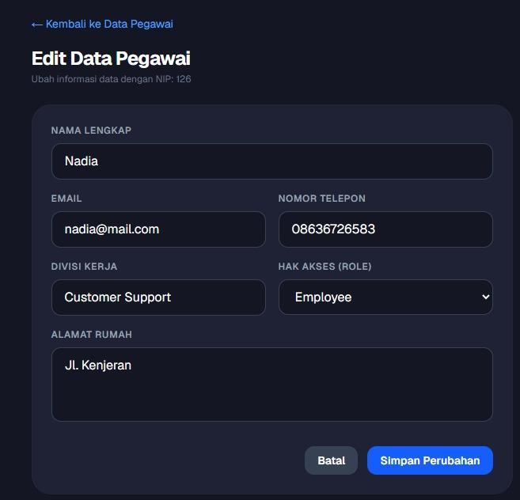

- Administrator dapat memperbarui Nama Lengkap, Email, Nomor Telepon, Divisi Kerja, Hak Akses (Role), maupun Alamat Rumah.
- Klik tombol biru Simpan Perubahan untuk memperbarui database secara real-time, atau tombol abu-abu Batal.
- Langkah Menghapus Data Karyawan:


- Pada tabel utama Data Pegawai, seperti pada gambar di atas, temukan baris data karyawan yang akan dinonaktifkan.
- Klik tombol merah bertuliskan 🗑️ Hapus di sisi paling kanan.
- Sistem akan memicu pop-up konfirmasi untuk memastikan tindakan, kemudian menghapus data relasi pengguna tersebut dari database agar tidak bisa mengakses aplikasi Flutter kembali.

Manajemen Departemen / Divisi
Pengelolaan departemen berfungsi untuk menjaga integritas data dan mempermudah pengelompokkan kerja staf (grouping) saat melakukan monitoring.

- Fungsi Relasi Data: Pilihan divisi ini akan otomatis berelasi dengan menu dropdown saat menambah/mengedit karyawan seperti pada gambar di bawah ini :,


serta memengaruhi visualisasi kartu identitas kerja di dashboard, seperti penanda label MULTIMEDIA di atas nama karyawan (seperti pada gambar di bawah ini).
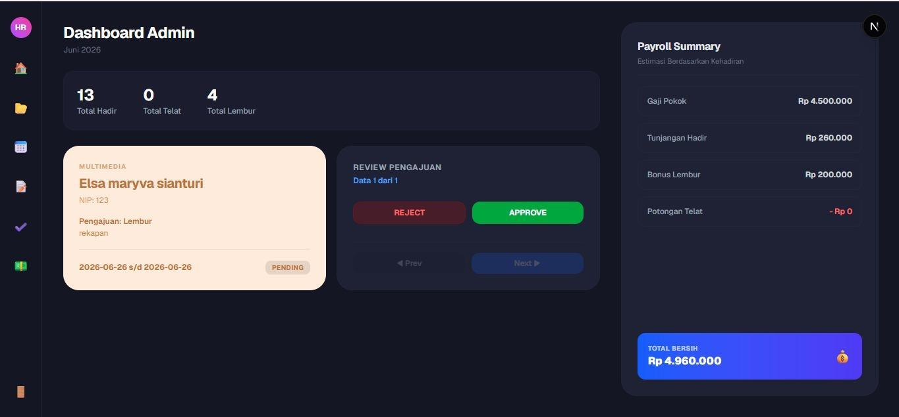

- Alur Manajemen: Administrator dapat memperbarui rumpun nama divisi (IT, HR, UI/UX, Multimedia, Customer Support) melalui modul pengaturan khusus agar struktur organisasi tetap sinkron antara data di database dengan aplikasi mobile Flutter karyawan.
⚠️ Perhatian: Pastikan Anda memproses setiap pengajuan dalam waktu 1 x 24 jam kerja agar tidak terjadi penundaan pencatatan absensi karyawan.

Pengaturan Alokasi Gaji & Lembur (Payroll)

Modul ini mengintegrasikan performa kehadiran harian yang dikirim oleh karyawan dari aplikasi Flutter dengan kebijakan nilai kompensasi keuangan dari perusahaan.
- Peninjauan Laporan Gaji Pegawai:

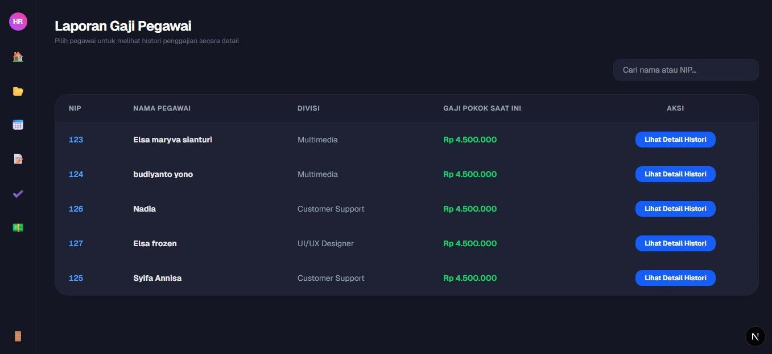

- Merujuk pada gambar di atas, halaman ini menyajikan daftar master keuangan karyawan yang mencakup NIP, NAMA PEGAWAI, DIVISI, dan GAJI POKOK SAAT INI (misal: Rp 4.500.000).
- Administrator dapat mengeklik tombol biru Lihat Detail Histori untuk menelusuri rincian slip bulanan individu.

- Kalkulasi Slip Gaji Berkala (Integrasi Absensi):
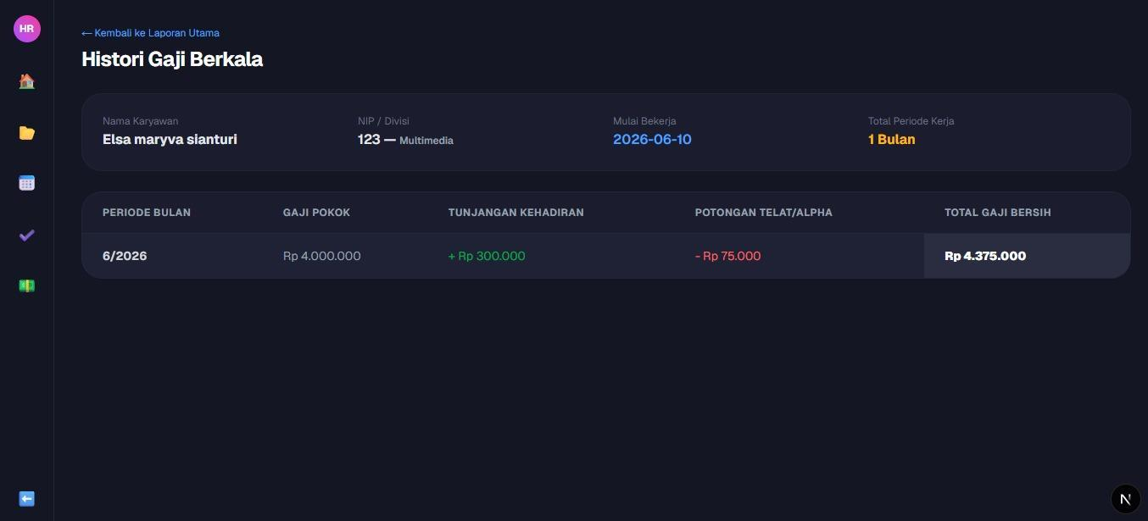

- Berdasarkan gambar di atas, sistem secara otomatis menghitung TOTAL GAJI BERSIH menggunakan formula penilai:
- Gaji Pokok: Nilai flat bulanan karyawan sesuai kontrak master data.
- Tunjangan Hadir: Ditambahkan secara otomatis dari akumulasi total hari hadir reguler (Contoh: + Rp 300.000).
- Bonus Lembur: Terhitung otomatis dari akumulasi jam pengajuan lembur yang berstatus Approved (Contoh: + Rp 200.000).
- Potongan Telat/Alpha: Pengurangan otomatis yang dipicu jika log harian mendeteksi status Terlambat atau Alpha (Contoh: - Rp 75.000).

Logout Sistem Web Admin
Prosedur ini wajib dilakukan oleh Administrator setelah selesai mengelola data master untuk mencegah penyalahgunaan wewenang akses database.

Langkah Keamanan Keluar Sistem:
- Arahkan kursor ke bilah menu kiri (Sidebar) paling bawah, di mana terdapat ikon pintu/keluar berwarna oranye cokelat (seperti pada gambar di bawah ini).


- Klik ikon Logout tersebut.
- Sistem Next.js akan langsung menghapus seluruh token otentikasi session, memutus enkripsi cookies pada browser, dan mengalihkan halaman kembali secara aman ke tampilan Log in.

BAB 5 — GLOSARIUM
Berikut adalah daftar istilah yang digunakan dalam sistem dan panduan ini:
Istilah | Deskripsi / Penjelasan
Next.js | Framework React berbasis JavaScript/TypeScript yang digunakan untuk membangun antarmuka Web Dashboard Admin & HRD.
Flutter | Framework UI open-source buatan Google yang digunakan untuk membangun aplikasi mobile absensi multiplatform (sisi karyawan).
Laravel | Framework PHP yang digunakan sebagai Backend API untuk mengolah logika bisnis, menyediakan endpoint REST API, dan mengelola database.
REST API | Jembatan komunikasi data antara aplikasi Flutter (mobile), Next.js (web), dan database Laravel menggunakan protokol HTTP.
NIP | Nomor Induk Pegawai; kode unik berupa angka yang diberikan kepada setiap karyawan sebagai identitas utama di dalam database.
Check-In | Aksi penandaan waktu yang dilakukan karyawan pada aplikasi Flutter saat mulai masuk kerja untuk mencatat jam kehadiran.
Check-Out | Aksi penandaan waktu yang dilakukan karyawan pada aplikasi Flutter saat selesai bekerja untuk mencatat jam pulang.
Raw Data | Data mentah atau data transaksi asli hasil presensi harian yang disimpan di database sebelum diolah menjadi rekapitulasi bulanan.
Geofencing | Teknologi pembatasan geografis virtual menggunakan radius koordinat GPS untuk memastikan karyawan melakukan absensi di area kantor.
Role | Tingkatan hak akses pengguna di dalam sistem (misalnya: Employee untuk karyawan lapangan dan HR atau Admin untuk pengelola web).
Payroll | Sistem administrasi penggajian karyawan yang mengalkulasi komponen gaji pokok, tunjangan hadir, bonus lembur, dan potongan keterlambatan.
Approval | Proses verifikasi dan pemberian izin/persetujuan oleh HRD terhadap dokumen pengajuan cuti, sakit, atau lembur yang dikirim oleh karyawan.

— AKHIR DARI BUKU PANDUAN PENGGUNA —
Sistem Informasi Absensi Karyawan | PBL | 2026

